复旦大学教务处文件
复旦教通字〔2019〕137号

关于2019～2020学年第二学期开学有关事项的通知

各院系、各位老师、各位同学：
根据学校本科教学工作的实际情况，现就2019～2020学年第二学期开学有关事项安排通知如下：
一、开学注册
1. 学生应于校历规定的注册日（2020年2月23日）到校注册。学生可在注册日当天到邯郸校区第五或第六教学楼一层各教室门口、枫林校区第二教学楼二层各教室门口的电子班牌处通过“刷脸+一卡通验证”的方式进行新学期注册。未采集照片的学生需携带学生证和一卡通到指定教室（邯郸校区第五教学楼5102、5104教室，枫林校区第二教学楼2201教室），经工作人员核对校验后，再在电子班牌上点击“人脸录入”菜单，按照提示完成照片采集操作，随后进行新学期注册。完成刷脸注册的同学，请在新学期第三周前将本人学生证统一交至所在院系教务办公室加盖注册章。
学生也可在注册日上班时间（上午8:30-11:30、下午1:30-4:30）到所属院系（管理院系）教务办公室办理注册手续。其中，医学类2019级各专业学生、以及2018级临床医学八年制专业和公共事业管理专业的学生，请于注册日到光华楼西辅楼104教室注册。
2020年2月24日新学期开学上课。
2. 学生因故不能于注册日到校注册的，须填写《复旦大学本科生推迟注册申请表》，向所属院系（管理院系）申请推迟注册（申请表由院系备案留存）,推迟注册以两周为限。获准推迟注册的学生，须在申请推迟期限内到所属院系（管理院系）教务办公室办理补注册手续。注册须由学生本人持学生证办理，严禁代办。医学类学生请根据医学教务处的通知办理补注册手续。如因特殊原因超过两周仍不能到校注册且不需要办理休学的学生，须填写《复旦大学本科生推迟注册申请表》及请假申请情况说明，至教务处学务管理办公室（邯郸校区第一教学楼1111室），医学类学生至医学教务处（枫林校区东一号楼101室）办理请假手续。
截至2020年3月6日17:00，未办理请假手续、推迟注册申请未获批准或获准后逾期未注册者，除因不可抗力等正当事由以外，予以退学处理。
二、补考（缓考）申请及时间安排
根据《复旦大学2019～2020学年校历》安排，本专科生需补考者，请于2020年2月18日（上午8:30－11:30、下午14:00－16:30）到开课院系申请补考（其中，计算机公共课程的补考申请在邯郸校区老逸夫楼6楼602-5房间办理）。学生也可在网上申请补考（体育课除外）。网上申请补考时间为：2020年1月9日9:00-2月17日17:00，申请流程如下：
1．学生登录网上办事服务大厅（http://ehall.fudan.edu.cn），登录后搜索“补考申请”，点击菜单“补考申请”，界面将列出学生本人所有不及格、缺考、缓考的课程和成绩信息(即成绩为X，F，？的课程)，只有成绩为“F”的课程可以网上申请补考。成绩为“？”表示已办好缓考申请，成绩为“X”(缺考)的课程不可以在网上申请补考，学生因故缺考的、可以线下申请补考。
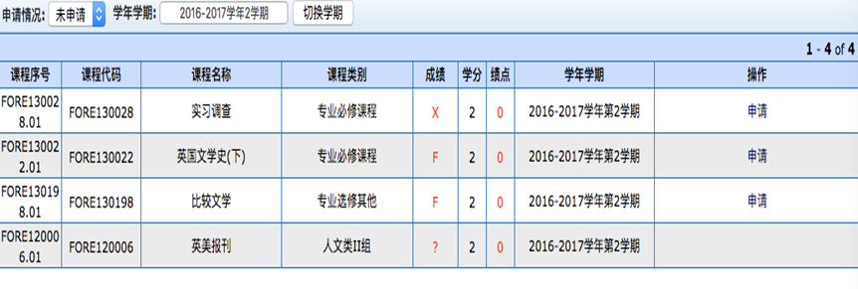
点击申请后，切换申请情况到“已申请”，可以看到已经申请的补考记录。
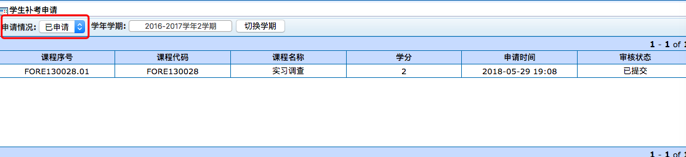
申请之后，系统直接提交给开课院系进行审核。
体育课不接受网上补考申请，需要申请体育课补考的同学，请于2020年2月18日（上午8:30－11:30、下午14:00－16:30）到体育教学部（南区田径场1楼102房间，电话：65642626）线下申请。
2.期末考试无故缺考的学生，一般不予安排补考。因故缺考的学生，如未曾严重缺课、且能严肃反省检讨本人缺考的过失，可填写《复旦大学缺考学生补考申请表》，于2020年2月18日（上午8:30－11:30、下午14:00－16:30）到开课院系申请补考，经开课院系批准，可准予参加补考。
3.申请补考（缓考）的同学，请务必提前通过网络、邮件或到院系询问等方式了解到相应开课院系发布的补考（缓考）时间和地点安排信息。
补考（缓考）时间、地点，由开课院系统一安排后发布，学生务必事先通过网络、邮件、电话或到开课院系询问等方式及时查询知晓，以免错过考试。
4.部分课程补考（缓考）安排如下：
2019～2020学年第二学期补考（缓考）时间
课程名称 | 考试时间 | 考试地点
大学物理A:力学、大学物理B(上) | 2020年2月19日上午9:00-11:00 | 3108、3109、3106
大学物理B(下)、普通物理B
线性代数(技术科学试验班) | 2020年2月19日下午13:00-15:00 | 3208
普通化学 | 2020年2月19日下午13:00-15:00 | 3108
现代生物科学导论 | 2020年2月19日下午15:30-17:30 | 3108
数字逻辑基础 | 2020年2月19日下午15:30-17:30 | 3208
数学分析BI(技术科学试验班) | 2020年2月20日上午9:00-11:00 | 3108
微积分（上）（临床医学六年制） | 2020年2月20日上午9:00-11:00 | 3108
VB程序设计；C程序设计； | 2020年2月20日上午10:00-11:30 | 4501
Python程序设计 | 2020年2月20日上午10:00-11:30 | 4501
计算机多媒体应用（初级） | 2020年2月20日上午8:00-9:30 | 4501
计算机多媒体应用（高级） | 2020年2月20日上午8:00-9:30 | 4501
计算机初级办公自动化 | 2020年2月20日上午8:00-9:30 | 4501
计算机高级办公自动化 | 2020年2月20日上午8:00-9:30 | 4501
计算机基础与数据库 | 2020年2月20日上午8:00-9:30 | 4501
计算机网络与网页制作 | 2020年2月20日上午8:00-9:30 | 4501
程序设计(技术科学试验班) | 2020年2月20日下午13:00-15:00 | 3108
军事理论课 | 2020年2月20日下午15:30-17:30 | 3108
美育类课程 | 2020年2月21日上午9:00-11:00 | 文科楼830室
大学外语 | 2020年2月21日下午13:00-15:00 | 3108、3109、  文科楼五楼
思想政治理论课 | 2020年2月21日下午15:30-17:30 | 3108
高等数学 | 2020年2月22日上午9:00-11:00 | 3108、3109、3208
除上述课程外，其他课程的补考（缓考）时间及地点均由开课院系安排。因下学期的教室资源非常紧张，建议各院系尽可能把相关课程补考（缓考）安排在第0周（包括2月23日/周日）以及学期第一周的晚上进行。
医学类学生相关课程的补考（缓考）时间地点安排，以医学教务处通知为准。
补考（缓考）结束后，相关院系应敦促教师尽快批阅试卷并评定成绩。根据本科生“学业警示与试读”的规定，补考（缓考）成绩录入结束后，学生如有在2019年秋季学期不及格课程超过10学分、且累计平均绩点低于2.0的，学校通过院系核实后，将根据规定分别予以学业警示、试读，或安排退学。
三、重修与免听
1. 为加强过程教育，提高教学质量，学生如要申请免听重修的课程，需在选课系统以“重修免听”方式选入课程，同时务必在开学两周内请任课教师在学生通过系统生成打印的申请表上签署批准意见。该申请表须在第三周周一（2020年3月9日）下午4:30之前交教务处学务管理办公室（计算中心B102）备案，医学类学生的申请请交至医学教务处（枫林校区东一号楼101室）。未按前述要求提交合格申请表的，该重修课程将被删除。根据学籍管理规定，学生一学期免听课程不能超过3门，如果超出3门，系统将随机删除超出的课程。学生对重修课程不申请免听的，直接在系统中选入相应课程即可。
学生重修课程学费以及延长修业期的选课学费，将在学生毕业审核时统一清算，无需同学们在选课的当学期缴费。学生选择重修课程的、以及延长学习年限内选修课程的，当学期不安排收缴课程修读费用。学校在学生毕业离校前对其学分修读情况进行总清算，学生实际修读课程总学分数如超过其预缴学费中所允许修读的最低总学分数，须根据学校要求补缴相应的学分修读费用。
2. 如同学拟重修的课程发生了代码变动，请及时向开课院系教务员提出重修课程替代申请。经批准后由教务员老师将替代课程输入系统，学生再登录系统选课。
3. 政治理论课、德育课、军事理论课、体育课、大学英语课和选修课等课程，不可办理免听。
四、第二专业、第二学位的学费缴纳
修读第二专业、第二学士学位的学生，须根据相应的教学培养方案通过选课系统进行选课，第二专业、第二学士学位的课程目录已统一编入《复旦大学2019～2020学年第二学期课程表》，代码均以“9”开头。学生选课后，须在规定时间内在财务处收费网上通过网银缴纳第二专业、第二学士学位课程修读费（网上缴费地址：http://www.payment.fudan.edu.cn/pay/index.html）。具体缴费事宜，请于下学期开学初留意教务处网站通知。未在规定时间内缴费的二专、二学位学生，其所选课程将被删除。
五、复学手续
休学期满复学的同学，请于2020年3月6日17：00之前的工作日上午8:00－11:30、下午13:30－17:00到教务处学务管理办公室（邯郸校区第一教学楼1111室）办理复学手续。提醒：复学须本人持有效证件办理，不能代办。
不能如期复学者，须办理继续休学手续。休学期满不办理任何手续者，将按照学籍管理规定予以退学处理。办理完复学手续的同学请到所属院系教务办公室办理学期注册手续，并自行登陆选课系统选课。如果因超过注册和选课时间无法正常选课的，请及时到教务处学务管理办公室（计算中心B102）申请办理。
医学类学生办理复学等学籍变动手续请咨询医学教务处（枫林校区东1号楼101室；联系电话：54237306）。
六、2020年春季学期法定节假日放假安排
根据国务院办公厅公布的2020年节假日安排的通知，我校清明节、劳动节、端午节放假拟安排如下：
清明节假日：4月4-6日。
劳动节假日：5月1-5日（周三）放假调休5天，4月26日（周日）、5月9日(周六)上班
端午节假日：6月25-27日，放假调休3天，6月28日（周日）上班。
提示：上述节假日安排届时以学校办公室通知为准。
专此通知。

（本件主动公开）

教务处
医学教务处
2019-12-20

